Greshoff-De lijsters zingen…
Gedicht van de Week
Week 12- 2018
www.arspoetica.nl
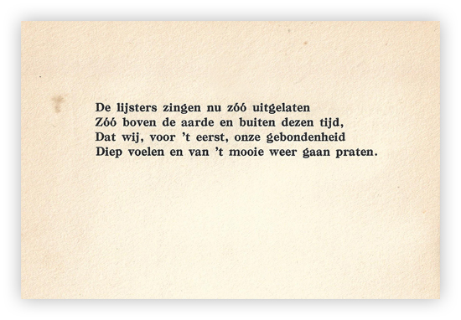

Hoewel de winter nog een kleine opleving heeft, zijn de tekenen van de lente onmiskenbaar. De merel heeft zich laten horen en dit gezang sluit zo aan bij het gedicht van de week.
Het is een simpel gedicht met een verwijzing naar onze beperktheid zoals de dichter dat wel vaker deed. Jan Greshoff (1888-1971) was wars van grote woorden en gebaren zowel in de letteren als in maatschappelijke zaken. Hij was medewerker van het tijdschrift Forum (Ter Braak, Vestdijk, Roelants en Du Perron waren belangrijke andere) en kende vele literaire figuren. Ontmoetingen met hen legde hij o.a. vast in het boekje “Dichters in het koffyhuis, herinneringen” onder het pseudoniem Otto P. Reys. Naast vele dichtbundels schreef hij ook veel literaire kritieken, waarbij vooral die over de Franse letteren bekend zijn.(bv. “Mengelstoffen op het gebied der Fransche Letterkunde”uit 1924)
Ook was hij betrokken bij verschillende bibliofiele reeksen (o.a. “Ursa minor”).
Al voor de tweede wereldoorlog week hij uit, in verband met het naderend nationaalsocialisme, naar Zuid-Afrika, waar hij ook een belangrijke rol speelde in de Afrikaanse letteren.
Het gedicht van de week is afkomstig uit de bundel “Confetti” gepubliceerd in 1928.

